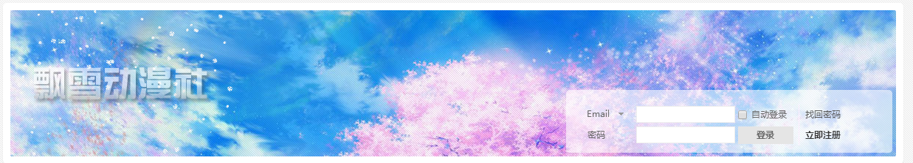
这个是一个动漫社团的网站的banner图 一张由漫天的樱花 飘散在空中有强烈二次元的风格加上一点点透明的动漫社名字 白色透明的登录界面 还可以跳转到注册界面
导航条是纯白色的底色 有黑色的字体 鼠标经过字体会变成红色 还可以选择语言模式 一共有三种可以选简体中文 繁体中文 和英语

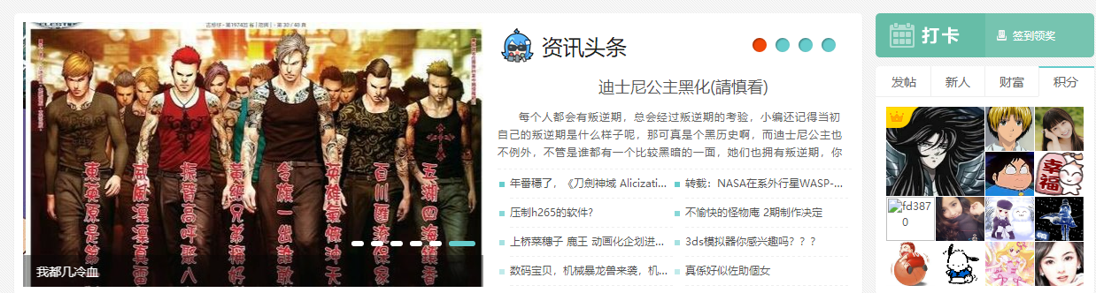
这是网站首页的栏目图 图片是一个超链接可以手动翻转 和自动翻转 旁边有头条资讯
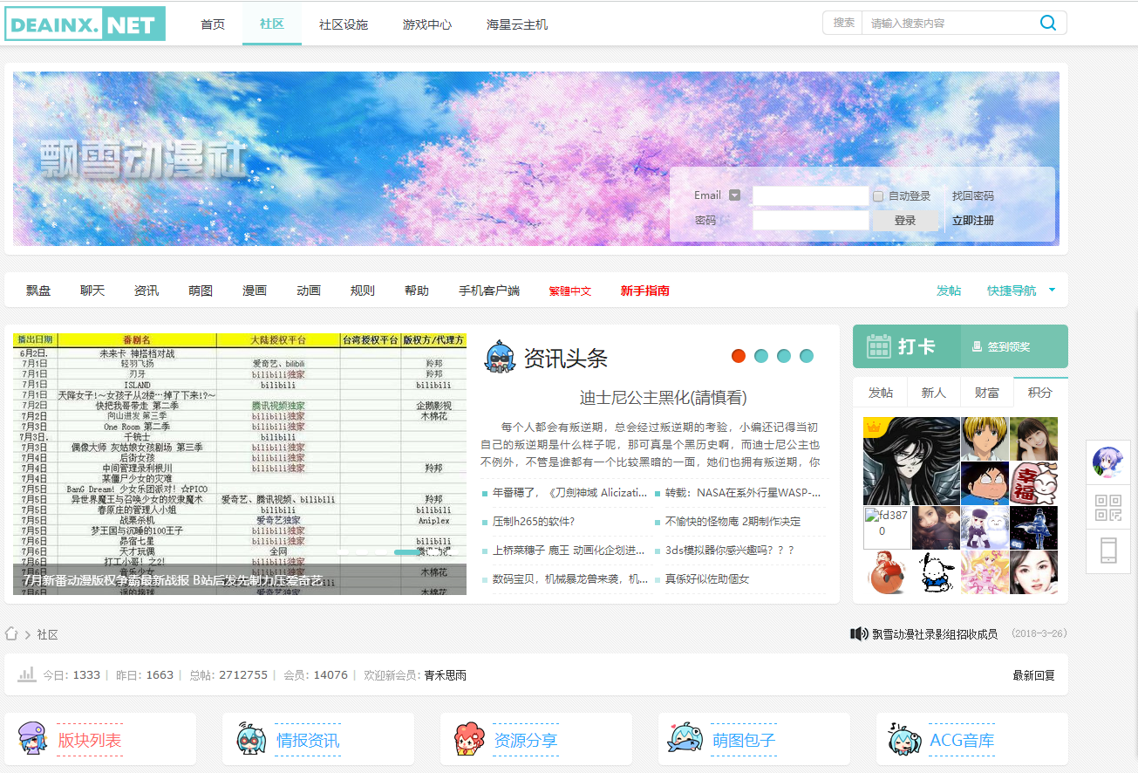
整个网站是以简约风为主的 用的颜色就是白色和绿色
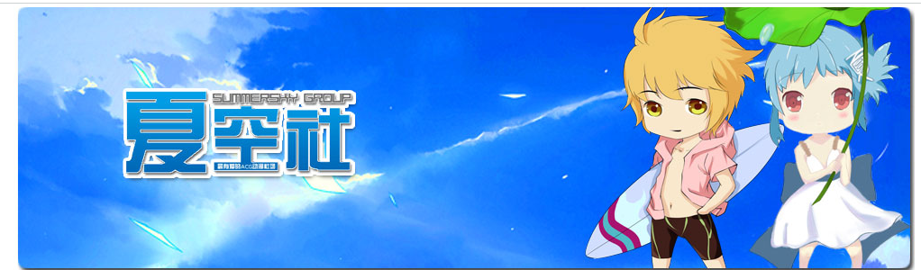
这个是一个叫夏空社的动漫社团做的网站banner图有两个Q版人物 蓝天白云 一看就很二次元 网站名字也很有设计感
网站的导航条也是以天空为主 还是和banner图是连在一起的 鼠标经过会出现一个浅蓝色的透明框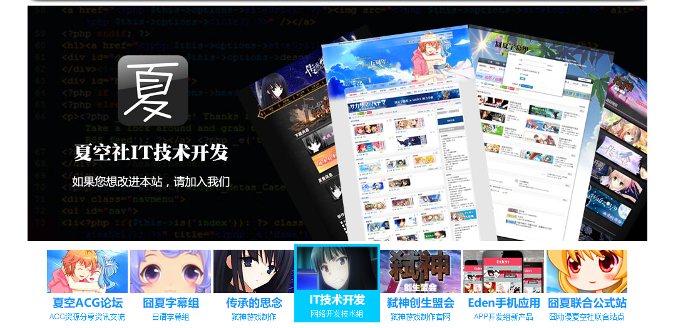
栏目图一共有5张是可以手动翻转 和自动翻转每一张图也是一个超链接 超链接里的内容也是图上的文字一样

